UNIÓN INTERNACIONAL DE TELECOMUNICACIONES
 | CMR-03 | CONFERENCIA MUNDIAL DE  RADIOCOMUNICACIONES | Corrigéndum 1 al  Documento 13-S
 | CMR-03 | CONFERENCIA MUNDIAL DE  RADIOCOMUNICACIONES | 26 de mayo de 2003
 | CMR-03 | CONFERENCIA MUNDIAL DE  RADIOCOMUNICACIONES | Original: inglés  francés/  español
GINEBRA, 9 DE JUNIO – 4 DE JULIO DE 2003 |  |  | Original: inglés  francés/  español
SESIÓN PLENARIA
PROPUESTAS COMUNES EUROPEAS
PARA LOS TRABAJOS DE LA CONFERENCIA

Las Secciones siguientes 21, 24, 27, 30, 35, 37, 40, 42 y 43 y los Anexos 1, 2 y 3 se sustituyen a las secciones correspondientes del Documento 13.
Nuevo texto en Secciones 27, 30 y 37 figura en bastardilla.

21 Punto 1.21 del orden del día – Progreso de los estudios sobre las aplicaciones multimedia interactivas terrenales inalámbricas
La Resolución 737 (CMR-2000) invita al UIT-R a que prosiga sus estudios, a fin de facilitar el desarrollo de atribuciones de bandas de frecuencias comunes y mundiales a los servicios fijo y móvil o la identificación de espectro adecuado para estas nuevas tecnologías y aplicaciones terrenales inalámbricas interactivas multimedios. También invita al UIT-R a que examine los métodos reglamentarios y medios apropiados para la identificación de espectro a nivel mundial a fin de facilitar la armonización de los nuevos sistemas terrenales inalámbricos multimedios interactivos para permitir la introducción inmediata de servicios personales universales en forma flexible.
Según el punto 1.21 de su orden del día, la CMR-03 examinará los adelantos de los estudios y tomará decisiones sobre acciones futuras para permitir a la CMR-07 decidir de manera adecuada.
Teniendo en consideración las conclusiones de los GTM 1-6-8-9, se proponen algunas modificaciones a la Resolución 737 (CMR-2000).

24 Punto 1.24 del orden del día – 13,75-14 GHz
Los estudios del UIT-R han identificado un método (descrito como Método B en la Sección 1.4.3 del Informe de la RPC) que permita mantener el delicado equilibrio entre los distintos servicios involucrados en la compartición de la banda 13,75-14 GHz. Este método está basado en la reducción a 1,2 m del actual límite de diámetro mínimo de la antena, añadiendo condiciones técnicas que permitan controlar adecuadamente la interferencia que las estaciones terrenas del SFS puedan causar a las estaciones de los servicios de radiolocalización, de radionavegación y de investigación espacial.
Estas condiciones incluyen un límite de dfp para interferencia de sola fuente (especificado en el RR con carácter obligatorio, pero no sujeto a verificación de conformidad por la Oficina) que no está especificada en el Informe de la RPC: X dB(W/(m² · 10 MHz)) que no se puede superar por más de Y% del tiempo.
Europa propone adoptar este método (Método B), con los valores propuestos en el Informe de la RPC, y X = –113 dB(W/(m² · 10 MHz)), e Y = 0,5%. También se propone que todos los nuevos límites establecidos por la CMR-03 solamente se aplican a antenas con un diámetro de menos de 4,5 m.

También se proporciona, para información, consideraciones técnicas que se han utilizado para desarrollar los valores X e Y.

27 Punto 1.27 del orden del día – Apéndices 30 y 30A y disposiciones asociadas
Europa considera que se deberían perseguir los esfuerzos para promover un acceso equitativo a la banda de 12 GHz y su uso eficiente por las redes del SRS y del SFS. Europa por lo tanto apoya las propuestas técnicas desarrolladas por el UIT-R (es decir la gama de tamaños de antena y las temperaturas de ruido asociadas, un criterio de aumento del ruido de 6%, y diagramas de antena mejorados), y propone que el tamaño de 60 cm sea adoptado como tamaño mínimo de las antenas, y que el diagrama de la Recomendación BO.1213 del UIT-R sea adoptado como diagrama de antena asociado, para definir las máscaras de dfp apropiadas en el Apéndice 30. También, concerniendo los criterios de compartición contenidos en el Apéndice 30A, Europa propone la armonización de los criterios interregionales y su flexibilización mediante un criterio común ∆T/T de 6%.
Europa también propone que el Anexo 3 del Apéndice 30 sea sustituido por el Apéndice 7, con parámetros apropiados, para determinar la necesidad de una coordinación de las estaciones terrenas del SFS o de las estaciones terrenales emisoras con las estaciones terrenas receptoras del SRS.
En lo que concierne la utilización de asignaciones de enlaces de conexión del SRS para redes del SFS OSG (Tierra-espacio) en las bandas 14,5-14,8 GHz y 17,3-18,1 GHz, Europa considera que la situación es clara de un punto de vista reglamentario y no requiere ninguna modificación del Reglamento de Radiocomunicaciones corriente.
Europa propone también que el número 5.491 sea reflejado en el mismo Cuadro del Artículo 5, en forma de una atribución primaria al servicio fijo por satélite (espacio-Tierra) en la Región 3 en la banda 12,2-12,5 GHz, y que el número 5.491 sea suprimido, conforme a la Resolución 26 (Rev.CMR-97).
En cuanto al concepto de grupo, como es necesario agrupar las redes situadas en una misma posición orbital para permitir que las administraciones modifiquen los parámetros técnicos de sus asignaciones en el Plan o en la Lista, y como la continuación de la aplicación de este principio no tendrá ningún impacto sobre las asignaciones del Plan o de la Lista, Europa considera que el principio de la agrupación debe ser conservado tal como existe actualmente.
El Informe del Director de la Oficina a la CMR-03, enumera varias inconsistencias relacionadas con los Apéndices 30 y 30A, que podrían necesitar ser fijadas. En sub-partes 27B y 27D, Europa propone modificaciones a los Apéndices 30 y 30A, para resolver algunas de las inconsistencias mencionadas.
La CMR-2000 decidió las condiciones generales para replanear los Apéndices 30 y 30A, en base a un compromiso que proponía en particular que, al aplicar los procedimientos para incluir en la Lista asignaciones nuevas o modificadas, “debería incluirse también una disposición similar a la S11.41, que permita la inscripción provisional en la Lista (o en el registro maestro internacional de frecuencias (MIFR))”. Éste resultó en las disposiciones 4.1.18 a 4.1.20 del Artículo 4 del Apéndice 30. Las discusiones en la Comisión Especial y la RPC identificaron varias dificultades con estas disposiciones y posibles soluciones. En la sub-parte 27C, Europa propone adoptar la Opción 3 de la Sección 3.2.3.1 del Informe de la RPC, y en las medidas técnicas/reglamentarias siguientes, para asegurar que:
a) la aplicación del § 4.1.18 contra una asignación sujeta a un Plan no produce una reducción de la protección contra la interferencia producida por futuros usuarios.
b) Si se produce una interferencia en exceso de los niveles del Anexo 1 en una asignación del Plan que suscitó el desacuerdo y que funciona conforme al Plan, la Administración que utiliza la asignación de frecuencia incluida en la Lista según el § 4.1.18, tendrá que eliminar inmediatamente dicha interferencia, tan pronto como tenga conocimiento de la misma.
c) Cuando se solicite la aplicación del § 4.1.18, la Administración notificante hará lo necesario para cumplir las disposiciones del § 4.1.20, y proporcionará a la Administración con respecto a la cual ha sido aplicado el § 4.1.18, con copia a la Oficina de Radiocomunicaciones, una descripción de las medidas que se compromete a ejecutar para cumplir dichos requerimientos.
Se considera que las medidas anteriores resuelven las dificultades señaladas en el Informe de la RPC, para mantener las disposiciones del § 4.1.18 al 4.1.20 en los Apéndices 30 y 30A.
Se considera también que las propuestas de modificación de estas disposiciones, protegerán completamente los Planes y Listas de las Regiones 1 y 3. En consecuencia, no afectan a su integridad, ni a la integridad de los servicios no planificados en las Regiones 1 y 3. Por dicho motivo, se propone que se confirme la aplicación de las disposiciones del § 4.1.18 al 4.1.20, con las modificaciones propuestas, con respecto a los servicios de la Región 2. Por razones de reciprocidad, la Región 2 también podría considerar la posibilidad de adoptar disposiciones similares que incluirían en el § 4.2 de los Apéndices 30 y 30A para facilitar modificaciones de los Planes en la Región 2.

30 Punto 1.30 del orden del día – Publicación anticipada, coordinación y notificación de las redes de satélites, Resolución 86 (Minneápolis, 1998)
Actualmente nada indica en el Reglamento de Radiocomunicaciones (RR) cuál es la versión del RR que debe ser usada por la Oficina para el tratamiento de las notificaciones. Este punto es particularmente importante en caso de un retraso considerable de la Oficina, cuando podría haber una diferencia de 2-3 años entre la fecha de sumisión y la fecha de tratamiento de la notificación por la Oficina. La Oficina utiliza por el momento la versión vigente desde la fecha de recepción de la notificación. Europa propone reflejar este punto en el Reglamento de Radiocomunicaciones.
Europa ha notado un problema posible en el número 9.5D con la inclusión de la referencia simultánea a los números 9.1 y 9.2, y propone un cambio menor en el número 9.5D.
Europa propone incluir en el Reglamento de Radiocomunicaciones la sustancia de las Reglas de Procedimiento que tratan de la aplicación del número 9.21.
El Apéndice 5 indica cuáles asignaciones deben ser tomadas en cuenta por solicitudes posteriores, pero no incluye las asignaciones que han sido registradas bajo el número 11.41. Europa somete una propuesta para corregir esta deficiencia.
Europa propone incluir los límites de la Resolución 34 en el Artículo 21 y por consiguiente suprimir la Resolución 34.
Se proponen algunos cambios en la Resolución 49 (Rev.CMR-2000). Incluyen los cambios sugeridos por la RPC así como la exigencia para las administraciones de poner al día los datos ya publicados.
La Resolución 86 (Rev.Marrakech, 2002) solicitó la CMR-03 para que determinara el campo de aplicación y los criterios que deberían ser usados para la puesta en práctica de esta Resolución. A este fin, Europa propone un proyecto de Resolución a la CMR-03, que incluye seis elementos.
Por su Resolución 88 (Rev.Marrakech, 2002), la PP-02 decidió del día de entrada en vigor (el 1 de agosto de 2003) para las disposiciones de la CMR-2000 tratando de las consecuencias del no pago de los cánones de recuperación de los costes, y pidió a la CMR-03 que ponga en práctica esta decisión. A este efecto, Europa propone algunos cambios a estas notas de pie de página y un proyecto de Resolución.
La Resolución [COM5/6] (Marrakech, 2002) solicita la CMR-03 para definir principios sobre el desarrollo de las Reglas de Procedimiento por la RRB. Europa propone algunas adiciones al Artículo 13 para incluir algunas etapas que deberían ser aplicadas por la RRB, la Oficina y las administraciones en el desarrollo de las Reglas de Procedimiento. Esas etapas apuntan a mejorar la transparencia del trabajo de la RRB y, basándose en la experiencia positiva de la retransmisión de la PP-02 sobre Internet, requerir que las reuniones de la RRB sean retransmitidas sobre Internet.
Para que administraciones puedan conservar sus derechos a pesar de problemas de lanzamiento, Europa propone separar de las otras disposiciones del número 11.44B las disposiciones relacionadas a la ampliación del plazo para poner una asignación en servicio debido a fallos en el lanzamiento o retrasos en el lanzamiento por razones que están más allá del control de las administraciones.
Respondiendo a la decisión contenida en la Resolución 1182 del Consejo relativa al retraso de la tramitación de las notificaciones de redes de satélite, la Junta del Reglamento de Radiocomunicaciones adoptó una revisión provisional a la Regla de Procedimiento relativa al número 9.36, que extiende la aplicación del arco de coordinación a las bandas de frecuencia del SRS no sujetas a un Plan y también a otras bandas del SFS. Europa propone que la CMR-03 confirme esta Regla provisional adoptando modificaciones consecutivas en el Apéndice 5, basadas sobre el Informe de la RPC. Europa también propone adoptar una Resolución invitando estudios para ampliar el concepto de arco de coordinación a otras bandas de frecuencias u otros servicios.
Europa también propone adoptar una Resolución invitando estudios a fin de racionalizar los Artículos 9 y 11 sobre los procedimientos de coordinación y de notificación, con el objetivo de facilitar su lectura y aplicación por las administraciones y la Oficina.
Finalmente, Europa propone la supresión de duplicaciones e inconsistencias identificadas por los estudios del UIT-R en el Apéndice 4 (Veáse § 3.4.1. del Informe de la RPC).

35 Punto 1.35 del orden del día – Informe del Director de la Oficina de Radiocomunicaciones sobre los resultados del análisis hecho conforme a la Resolución 53 (Rev.CMR-2000)
En respuesta a la Resolución 53, se espera que la Oficina proporcione a la CMR-03 los Cuadros que identifiquen las administraciones/redes/haces que podrían ser afectados por los Planes de las Regiones 1 y 3, o podrían afectarles, según su análisis de compatibilidad.
Mientras tanto, el UIT-R ha progresado hacia nuevos criterios de compartición con los que se espera facilitar significativamente las necesidades de coordinación. También, siguiendo la adopción de la nueva Regla de Procedimiento sobre el número 9.35, las asignaciones identificadas por el análisis de la Oficina no han sido examinadas en relación con su conformidad con el número 11.31, lo que puede producir requisitos de coordinación innecesarios.
Las propuestas europeas tratan de abordar todos estos aspectos de una manera satisfactoria.

37 Punto 1.37 del orden del día – Redes de satélites utilizando órbitas sumamente elípticas (HEO)
Europa propone que las redes de satélites utilizando órbitas HEO sigan siendo consideradas como no OSG, y que por lo tanto sigan siendo sujetas a las mismas provisiones reglamentarias que los otros tipos de redes no OSG, como las redes MEO y LEO. Europa considera también que no es necesario definir las órbitas HEO en el Reglamento de Radiocomunicaciones.
Acerca de las condiciones de compartición entre sistemas HEO y redes OSG, Europa propone lo siguiente:
- En la banda 1 467-1 492 MHz, que está atribuida al nivel mundial al servicio de radiodifusión por satélite (sonora) y al servicio de radiodifusión terrenal (sonora) complementario, y está sujeta a la Resolución 528, sustituir la aplicación del número 22.2 por el proceso de coordinación de los números 9.12, 9.12A y 9.13, entre sistemas OSG y no-OSG del SRS (sonora).
– Ningún cambio reglamentario (NOC) en las bandas atribuidas al SMS por debajo de 3 GHz (el número 9.11A se aplica y ninguna medida especial es necesaria para facilitar el desarrollo de sistemas HEO).
– En las bandas 3 400-4 200 MHz y 5 725-6 725 MHz, inclusión de límites de dfpe en el Artículo 22 para asegurar una situación de compartición apropiada entre las redes OSG y los sistemas no OSG. Los límites propuestos corresponden a un incremento de 1% de la temperatura de ruido de enlaces típicos del SFS OSG.
– Ningún cambio reglamentario (NOC) en las bandas 10,7-11,7 GHz (espacio-Tierra), 11,7-12,2 GHz (espacio-Tierra) en la Región 2, 12,2-12,75 GHz (espacio-Tierra) en la Región 3, 12,5-12,75 GHz (espacio-Tierra) en la Región 1, 12,75-13,25 GHz (Tierra-espacio), 13,75-14,5 GHz (Tierra-espacio), 17,8-18,6 GHz (espacio-Tierra), 27,5-28,6 GHz (Tierra-espacio) y 29,5-30 GHz (Tierra-espacio).
– En las bandas 19,7-20,2 GHz, donde los límites corrientes podrían ser demasiado rigurosos para los sistemas HEO, la revisión de estos límites es requerida.
Acerca de la compartición con servicios terrenales, Europa apoya, cuando necesario, la adopción de criterios técnicos apropiados y disposiciones reglamentarias asociadas para garantizar la protección de los servicios terrenales frente a los sistemas HEO, en particular en las bandas siguientes: 620-790 MHz, 1 452-1 492 MHz, 2 310-2 360 MHz y 2 520-2 670 MHz.
En las bandas 3,4-4,2 GHz, 10,7-12,75 GHz y 17,7-19,7 GHz, que son compartidas entre el SFS y el SF, Europa propone la modificación del Artículo 21 para incluir, de manera provisional, nuevos límites de dfp para los satélites HEO, que deberán ser confirmados por la CMR-07. Para la banda 37,5-42,5 GHz, se propone seguir evaluando la aplicación a los satélites HEO de los límites de dfp del Artículo 21 tales como los definidos para los satélites no OSG (véase la propuesta común europea sobre el punto 1.32 del orden del día).

40 Punto 2 del orden del día – Recomendaciones del UIT-R revisadas e incorporadas por referencia
Teniendo en cuenta la sugestión de la Sección 6.2 del Informe de la RPC, Europa propone modificaciones a la Resolución 27 (CMR-2000) para dar direcciones más precisas sobre cuándo y dónde introducir nuevos casos de incorporación por referencia, y permitir a las administraciones que sometan propuestas a conferencias futuras para modificar de manera editorial las referencias a Recomendaciones del UIT-R de carácter no obligatorio a fin de referir a la «versión más reciente» de las Recomendaciones con necesaria justificación.

42 Punto 7.1 del orden del día – Informe del Director de la Oficina de Radiocomunicaciones y Resolución 80 (Rev.CMR-2000)
Observando la Sección 3.5.3 del Informe del Director de la Oficina a la CMR-03, que contempla varios puntos relativos a la aplicación de las disposiciones del Apéndice 30B, Europa propone reducir los plazos límites para comentarios a la publicación de los cálculos de la Oficina, conforme a la Regla de Procedimiento actual, y corregir inconsistencias en las disposiciones actuales sobre los plazos reglamentarios para poner en servicio y notificar asignaciones después de la aplicación con éxito de los procedimientos del Artículo 6 del Apéndice 30B.
En el ámbito del Apéndice 30B, Europa también propone enmendar la Resolución 49 (Rev.CMR-2000) para resolver las inconsistencias mencionadas en la Sección 3.6.4 del Informe del Director de la Oficina.
Europa también propone modificar la definición de un satélite geoestacionario en el Artículo 1 del Reglamento de Radiocomunicaciones, observando la falta de precisión de la definición actual.
Finalmente, Europa propone dos enfoques, que se excluyen mutualmente, para clarificar la aplicación de la Resolución 77 (CMR-2000), mientras que se permita un tratamiento justo entre el servicio fijo por satélite en la Región 2 y el servicio de radiodifusión por satélite en las Regiones 1 y 3, con respecto a los servicios terrenales. Estas propuestas están en relación con las propuestas europeas bajo el punto 1.27 del orden del día sobre la aplicación de los § 4.1.18 a 4.1.20 de los Apéndices 30 y 30A (Parte 27C).

43 Punto 7.2 del orden del día – Orden del día para las futuras CMR
Europa propone suprimir la Resolución 801 (CMR-2000) y su sustitución por una nueva Resolución que recomiende al Consejo adoptar, para la CMR-07, un orden del día que incluya 21 puntos en su parte principal (resuelve 1). Se proporcionan más detalles para cada punto propuesto a fin de identificar, en particular, el ámbito de aplicación de los estudios requeridos, los grupos de trabajo involucrados y las dificultades potenciales.
En relación con conferencias ulteriores, Europa también propone que la CMR-03 adopte una Resolución para el orden del día preliminar de la CMR-10, incluyendo cinco puntos específicos.

Anexos: 3

ANEXO 1
Lista de los Coordinadores CEPT para la CMR-03

Pts OdD | Objeto | Coordinador CEPT | Foto | Dirección e-mail
 |  | Coordinación general:  François Rancy, F | 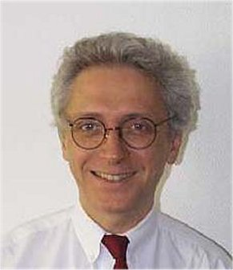 | francy@compuserve.com
1.1 | Revisión de las notas del Cuadro de atribución | Alfred Goetschi, SUI | 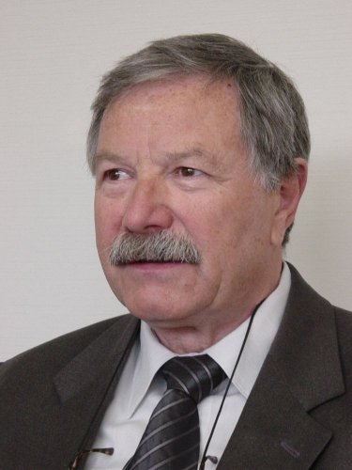 | alfred.goetschi@bakom.admin.ch
1.2 | Nuevas técnicas de modulación HFBC | G.O. Towler, G |  | geoff.towler@ra.gsi.gov.uk
1.3 | Bandas armonizadas para la protección del público, las situaciones de urgencia y socorro en caso de catástrofe | Enrico Tosato, I | 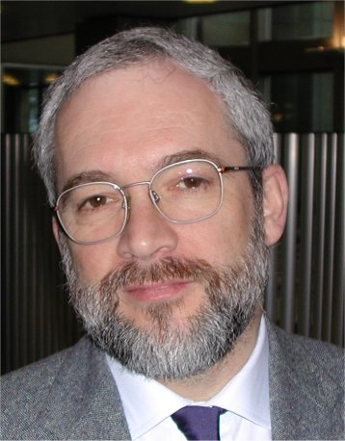 | e.tosato@interbusiness.it
1.4 | Revisión de las atribuciones a los enlaces de conexión ascendentes de los sistemas del servicio fijo por satélite no geoestacionario y al servicio de radionavegación aeronáutica por satélite a 5 091-5 150 MHz | Torsten Jacob, D |  | torsten.jacob@dfs.de
1.5 | Nuevas atribuciones a los servicios móvil, fijo, de exploración de la Tierra por satélite, de investigación espacial y revisión del servicio de radiolocalización a 5 150-5 725 MHz | Steve Bond, G |  | stephenbond1@compuserve.com
1.6 | Protección de los enlaces de conexión de los sistemas del servicio móvil por satélite no geoestacionario a 5 150-5 250 MHz | Steve Bond, G |  | stephenbond1@compuserve.com
1.7 | Servicio de aficionados y servicio de aficionados por satélite | Jaap Steenge, HOL | 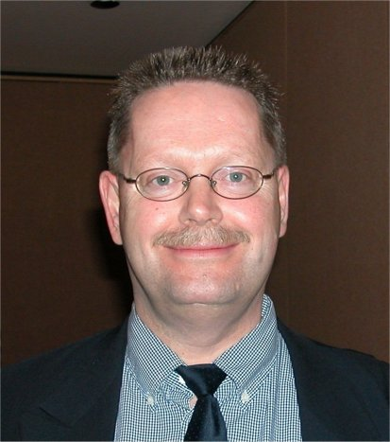 | jaap.steenge@ivw.nl
1.8 | Emisiones no deseadas  1.8.1  1.8.2 | Yves Ollivier, F  Willem Baan, HOL | 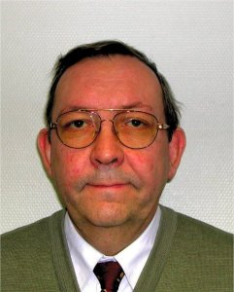   | ollivier@anfr.fr  baan@astron.nl
1.9 | Supresión del Apéndice 13 y de la Resolución 331 (Rev.CMR-97) | Trond Olsen, NOR |  | Trond.olsen@npt.no
1.10 | Servicio móvil marítimo | Trond Olsen, NOR |  | Trond.olsen@npt.no
1.11 | Atribución secundaria al servicio móvil aeronáutico a 14-14,5 GHz | Anthony Baker, HOL | 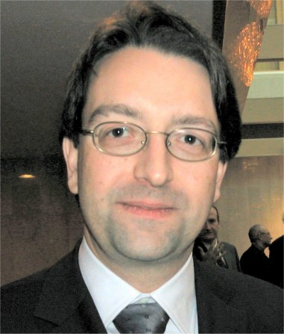 | abaker@newskies.com
1.12 | Atribución a los servicios científicos espaciales | Angel Diez de Frutos, E |  | Angel.diez@setsi.mcyt.es
1.13 | Estaciones en plataformas a gran altitud (HAPS) | Pekka Ollikainen, FIN | 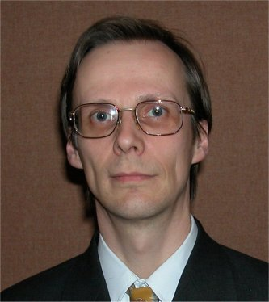 | Pekka.Ollikainen@ficora.fi
1.14 | Interferencias perjudiciales en el servicio móvil marítimo y el servicio móvil aeronáutico (R) y revisión de los canales HF/MF para un uso digital. | Antonio Di Rauso, I | 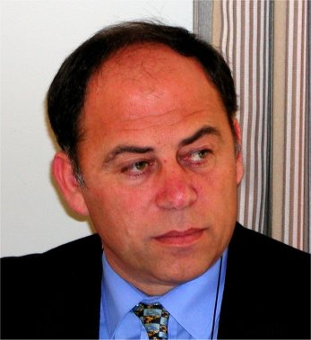 | Antonio.dirauso@istsupcti.it
1.15 | Condiciones de compartición para el SRNS | Hugues de Bailliencourt, F | 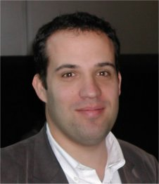 | bailliencourt@anfr.fr
1.16 | Atribuciones mundiales alrededor de 1,4 GHz para los enlaces de conexión de los sistemas del SMS no OSG por debajo de 1 GHz | Titus Spoelstra, HOL |  | spoelstra@astron.nl
1.17 | Cambio a primario del servicio de radiolocalización a 2 900-3 100 MHz | Holger Lüschow, D | 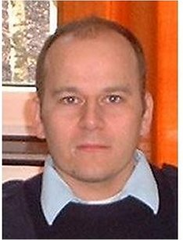 | holger.lueschow@bundeswehr.org
1.18 | Atribución primaria al servicio fijo a 17,3-17,7 GHz en la Región 1 | Benoist Deschamps, F | 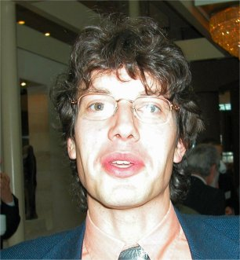 | deschamps@anfr.fr
1.19 | Aplicación incorrecta de los límites para una fuente única de interferencia aplicables a los sistemas no OSG del SFS | Antonio Coimbra, POR | 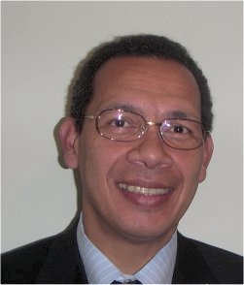 | antonio.coimbra@anacom.pt
1.20 | Atribuciones adicionales al servicio móvil por satélite por debajo de 1 GHz | Petri Lehikoinen, FIN | 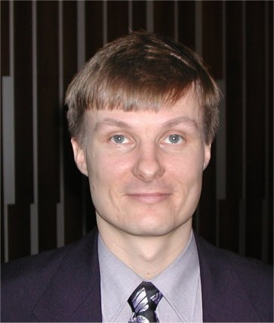 | Petri.lehikoinen@ficora.fi
1.21 | Aplicaciones multimedia interactivas radioeléctricas terrenales | Jan-Erik Lejerkrans, S | 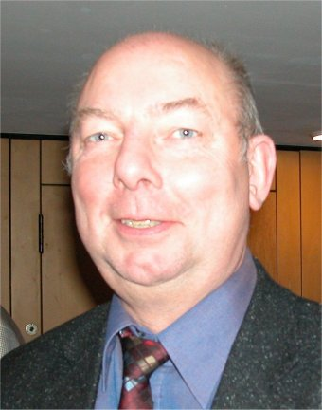 | Jan-erik.lejerkrans@pts.se
1.22 | IMT-2000 y más allá | Pasi Toivonen, FIN |  | pasi.toivonen@ficora.fi
1.23 | Realineamiento de los servicios de aficionados, aficionados por satélite y de radiodifusión alrededor de 7 MHz | Jan Verduijn, HOL |  | Jan.verduijn@ivw.nl
1.24 | Banda 13,75-14 GHz | Jean Chartier, F | 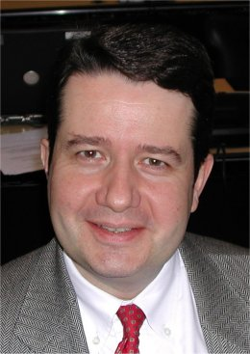 | chartier@anfr.fr
1.25 | Servicio fijo de alta densidad por satélite por encima de 17,3 GHz | Benoist Deschamps, F |  | deschamps@anfr.fr
1.26 | Estaciones terrenas de barco | Anders Frederich, S |  | anders.frederich@telia.com
1.27 | Revisión de los procedimientos de los Apéndices 30/30A y de los criterios de compartición | Cristina García de Miguel, E |  | mcgarcia@hispasat.es
1.28 | Señales de corrección diferencial SRNS a 108-117,975 MHz | John Shaw, G |  | john.shaw@ra.gsi.gov.uk
1.29 | Compartición no OSG/OSG | Fernando Guerra, POR | 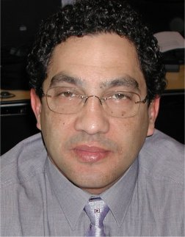 | fernando.guerra@anacom.pt
1.30 | Resolución 86 (PP-98) (Simplificación de los procedimientos espaciales) | Gary Brooks, LUX | 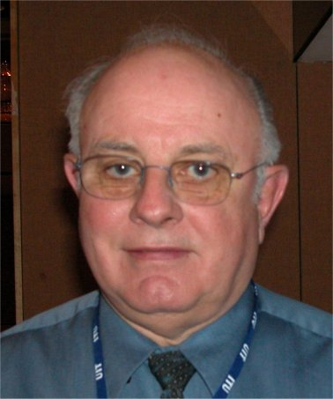 | gbrooks@ca.inter.net
1.31 | Atribuciones SMS a 1-3 GHz | Victor Glushko, RUS | 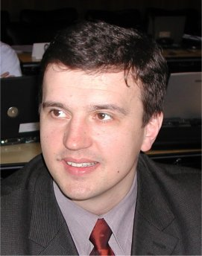 | npf@geyser.ru
1.32 | Compartición a 37,5-43,5 GHz | Marc Le Dévendec, F | 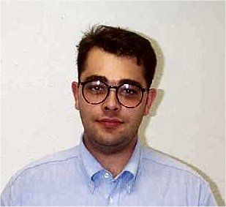 | mledevendec@compuserve.com
1.33 | Estaciones HAPS para los IMT-2000 | Antonio Loureiro, POR | 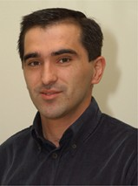 | antonio.loureiro@anacom.pt
1.34 | Compartición SRS sonora no OSG con IMT-2000 a 2 630-2 655 MHz | Chris Cheeseman, G |  | chris.cheeseman@bt.com
1.35 | Resolución 53 (Incompatibilidades entre Plan SRS Regiones 1 y 3/Plan Región 2 y otros usos) | Cristina García de Miguel, E |  | mcgarcia@hispasat.es
1.36 | Análisis de las atribuciones HFBC a 4-10 MHz | Jan Verduijn, HOL |  | Jan.verduijn@at-ez.nl
1.37 | Sistemas en órbitas fuertemente elípticas (HEO) | Kumar Singarajah, LUX  (HEO SRS sonora) | 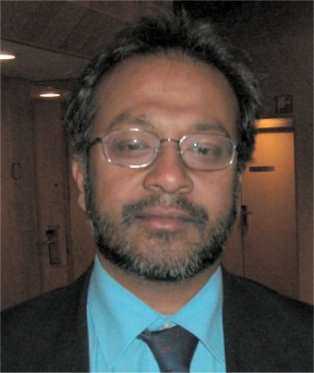 | ksingarajah@globalradio.lu
1.37 | Sistemas en órbitas fuertemente elípticas (HEO) | Philippe Tristant, F  (otros HEO) | 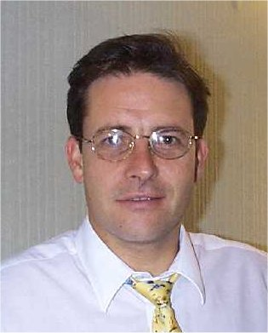 | tristant@anfr.fr
1.38 | Exploración de la Tierra por satélite (activa) a 420-470 MHz | Björn Rommen, HOL |  | bjorn.rommen@esa.int
1.39 | Exigencias para la telemedida, el seguimiento espacial y el telemando por debajo de 17 GHz para redes del SFS por encima de 17 GHz | [TBD] |  | [TBD]
2 | Puesta al día de las referencias a las Recomendaciones del UIT-R en el RR. | John Shaw, G |  | John.shaw@ra.gsi.gov.uk

Pts OdD | Objeto | Coordinador CEPT | Foto | Dirección e-mail
3 | Modificaciones del RR como consecuencia de las decisiones de la Conferencia | François Rancy, F |  | Francy@compuserve.com
4 | Revisión de las Resoluciones y Recomendaciones de las conferencias anteriores. | John Shaw, G |  | John.shaw@ra.gsi.gov.uk
5 | Informe de la Asamblea de Radiocomunicaciones | François Rancy, F |  | Francy@compuserve.com
6 | Acciones urgentes de las Comisiones de Estudios para la preparación de la próxima CMR | François Rancy, F |  | Francy@compuserve.com
7.1 | Informe del Director sobre las dificultades de aplicación del RR y sobre la Resolución 80 | Anders Frederich, S  (Resolución 80) |  | anders.frederich@telia.com
7.1 |  | Otros aspectos:  Gilles Taillefer, F |  | taillefer@anfr.fr
7.2 | Orden del día de las próximas CMR | Joachim Strick, D | 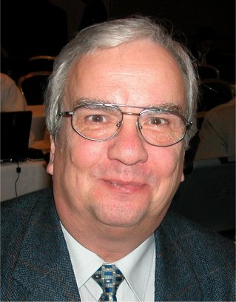 | strick@bmwi.bund.de

ANEXO 2
Estructura de las Propuestas Comunes Europeas a la CMR-2003 y correspondencia con los puntos del orden del día de la CMR-2003
Documento | Título | Puntos del orden del día
Documento principal | Propuestas comunes europeas para los trabajos de la Conferencia | Todos
Addéndum 1 | Revisión de las notas del Cuadro de atribución | 1.1
Addéndum 2 | Nuevas técnicas de modulación HFBC | 1.2
Addéndum 3 | Bandas armonizadas para la protección del público, las situaciones de urgencia y socorro en caso de catástrofe | 1.3
Addéndum 4 | Utilización de la banda 5 091-5 150 MHz por el SFS | 1.4
Addéndum 5 | Atribuciones en la banda 5 150-5 725 MHz | 1.5
Addéndum 6 | Protección de los enlaces de conexión del SMS en la banda 5 150-5 250 MHz | 1.6
Addéndum 7 | Servicios de aficionados | 1.7
Addéndum 8 | Emisiones no deseadas, frontera entre el dominio de las emisiones no esenciales y el dominio de las emisiones fuera de banda | 1.8.1
 | Protección de los servicios pasivos | 1.8.2
Addéndum 9 | Socorro y seguridad en el mar | 1.9
Addéndum 10 | Agotamiento de los recursos de numeración del servicio móvil marítimo (Resolución 344 (CMR-97)) | 1.10
Addéndum 11 | Atribución secundaria al SMAS (Tierra-espacio) en la banda 14-14,5 GHz | 1.11
Addéndum 12 | Atribuciones a los servicios espaciales científicos | 1.12
Addéndum 13 | HAPS fuera de las bandas IMT-2000 | 1.13
Addéndum 14 | Servicios móvil marítimo y móvil aeronáutico (R) | 1.14
Addéndum 15 | Radionavegación por satélite (SRNS) | 1.15
Addéndum 16 | Atribuciones a los enlaces de conexión del SMS no OSG alrededor de 1,4 GHz | 1.16
Addéndum 17 | Radiolocalización a 2 900-3 100 MHz | 1.17
Addéndum 18 | Atribución primaria al servicio fijo a 17 GHz | 1.18
Addéndum 19 | Aplicación incorrecta de los límites para una sola fuente de interferencias aplicables a los sistemas no OSG del SFS en el Artículo 22 | 1.19
Addéndum 20 | Atribuciones al SMS no OSG por debajo de 1 GHz | 1.20
Addéndum 21 | Aplicaciones multimedia interactivas radioeléctricas terrenales | 1.21
Addéndum 22 | Desarrollo futuro de las IMT-2000 y de los sistemas posteriores a las IMT-2000 | 1.22
Addéndum 23 | Realineamiento de las atribuciones alrededor de 7 MHz | 1.23
Addéndum 24 | Compartición en la banda 13,75-14 GHz | 1.24
Addéndum 24 (Add.1) | Compartición en la banda 13,75-14 GHz  (Consideraciones técnicas, documento informativo) | 1.24
Addéndum 25 | Sistemas de alta densidad del servicio fijo por satélite (HDFSS) | 1.25
Addéndum 26 | Estaciones terrenas de barco | 1.26
Addéndum 27 | Apéndices 30 y 30A y disposiciones asociadas  Sub-parte 27A | 1.27
Addéndum 27 (Add.1) | Apéndices 30 y 30A y disposiciones asociadas  Sub-partes 27B, 27C y 27D | 1.27
Addéndum 28 | Señales de corrección diferencial para el SRNS en la banda 108-117,975 MHz | 1.28
Addéndum 29 | Compartición entre sistemas OSG y no OSG | 1.29
Addéndum 30 | Resolución 86 (Minneápolis, 1998)  Sub-partes 30A a 30I | 1.30
Addéndum 30 (Add.1) | Resolución 86 (Minneápolis, 1998)  Sub-partes 30J a 30M | 1.30
Addéndum 31 | Atribuciones adicionales al SMS a 1-3 GHz | 1.31
Addéndum 32 | Compartición en la banda 37,5-43,5 GHz | 1.32
Addéndum 33 | Estaciones en plataformas a gran altitud (HAPS) en las bandas IMT-2000 | 1.33
Addéndum 34 | Resolución 539 (CMR-2000) (Sistemas no OSG de radiodifusión sonora a 2 630-2 655 MHz) | 1.34
Addéndum 35 | Resolución 53 (Rev.CMR-2000): Informe del Director sobre los resultados del análisis | 1.35
Addéndum 36 | Radiodifusión de ondas decamétricas entre 4 MHz y 10 MHz | 1.36
Addéndum 37 | Redes de satélites utilizando órbitas sumamente elípticas (HEO)  Sub-parte 37A | 1.37
Addéndum 37 (Add.1) | Redes de satélites utilizando órbitas sumamente elípticas (HEO)  Sub-partes 37B y 37C | 1.37
Addéndum 38 | SETS (activo) a 420-470 MHz | 1.38
Addéndum 39 | Exigencias de espectro para la TT&C del SFS por debajo de 17 GHz | 1.39
Addéndum 40 | Recomendaciones del UIT-R revisadas e incorporadas por referencia | 2
Addéndum 41 | Informe del Director de la Oficina de Radiocomunicaciones y Resolución 80 | 7.1
Addéndum 42 | Orden del día de las próximas CMR | 7.2
ANEXO 3
Lista de los co-signatarios de las propuestas comunes europeas (ECP)
para la CMR-03

(ha de incluirse el 1 de junio de 2003)

__________________

